Звери вызвались помочь Кощею. Каждый день они высаживали новые деревца, и постепенно воздух стал очищаться. А чтоб Кощей опять не стал топить печь в своём доме, утеплили они его соломой. Общее дело сплотило их, и они стали хорошими друзьями. И с тех пор все живут дружно и весело

ФЕДЕРАЛЬНОЕ АГЕНСТВО ЖЕЛЕЗНОДОРОЖНОГО ТРАНСПОРТА
Федеральное государственное бюджетное образовательное
учреждение высшего образования «Петербуржский»
государственный университет путей сообщения
Императора Александра I»(ФГБОУ ВО ПГУПС)
Ярославский филиал ПГУПС

Экологические сказки

Сборник
№1

ЯРОСЛАВЛЬ
2019

все клеточки нашего организма. Он очень необходим и людям, и животным, и растениям.
Он путешествует по всем бескрайним просторам нашей земли. И в нашем лесу живёт воздух, он наш с вами друг. Из-за большого количества деревьев воздух в нашем лесу свежий и чистый, поэтому мы с вами живём и не болеем. И мы, лесные жители, должны беречь воздух в нашем лесу».
Так все и было, звери жили по лесным правилам, и всё у них было хорошо.
Но однажды в их лесу поселился Кощей Бессмертный. Вырубил целую поляну деревьев, чтоб дом себе построить. Стал свои порядки в лесу устанавливать. Звери старались обходить его стороной, ведь он был большой и грозный. С наступление холодов, чтоб топить печку в своём доме, стал он ещё больше рубить деревья. Дым из трубы стал попадать в воздух. И с каждым вырубленным деревом воздух становился всё мрачнее и совсем заболел, стал кашлять и задыхаться. Вместе с воздухом в лесу стали

18
СОДЕРЖАНИЕ

- Спасение реки ……………………………………… 4
- Волшебный лес ……………………………………. 11
- Как звери учили Кощея беречь
воздух …………………………………………………… 16

3
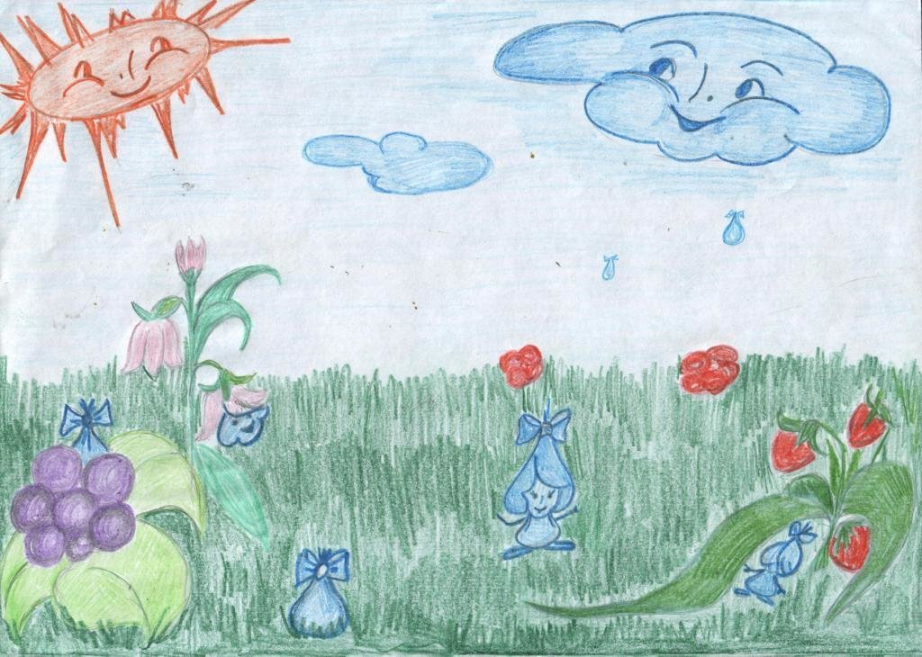

Спасение реки

Высоко в небе, в белоснежном пушистом облачке жила-была капелька воды. Долго она не решалась покинуть облачко, хотя многие её подружки, давно уже попали на землю проливным дождичком. Капельке очень интересно было, что же там на Земле?

4
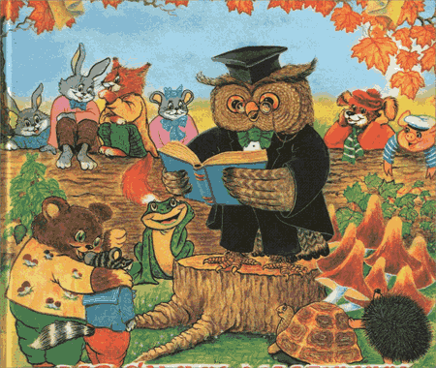

Малыши посещали лесную школу, где учительницей была Мудрейшая Сова. На своих уроках рассказывала она малышам, как нужно вести себя в лесу, беречь природу.
И вот в один из солнечных дней на одном из уроков речь шла о воздухе. «Воздух нужен всему живому на земле, - начала свой рассказ Сова. -Воздух он везде, он большой и всепроникающий, хотя мы его и не видим. Мы им дышим, он питает

17
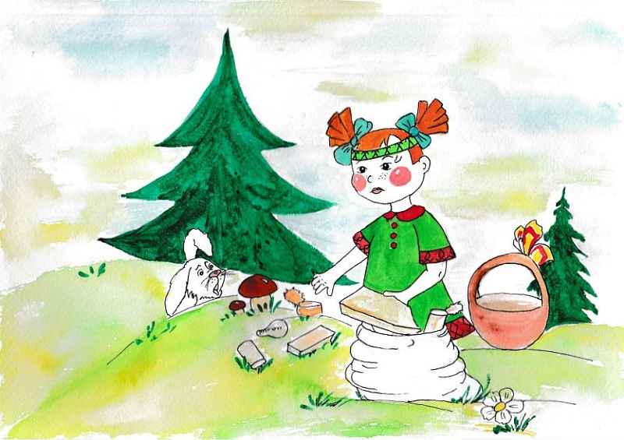

осознали они свою вину, попросили прощения и пообещали беречь свой волшебный лес.

Как звери научили Кощея беречь воздух

В чистом царстве, в лесном государстве, жили - были звери и птицы. Жили они дружно и весело.

16
И вот однажды, решилась она покинуть своё пушистое облачко. С первым весенним дождичком попала она на землю, и вот тут и началось её приключение. Дождик разбрызгал капельки в разные стороны, наша приземлилась на опушке леса, на листочек низкорослой травинки.
Долго или коротко пролежала она на листочке, даже заскучала, - «эх, ничего интересного на этой земле и не происходит», подумала Капелька.
Мимо пробегал ручеёк. Увидела капелька, как он весело резвится в лесной чаще, остановила его и говорит: - Ручеёк, а куда ты бежишь? А ручеёк отвечает. – Да теку я куда глаза глядят, нет преград для меня, все лесные просторы могу обойти. А возьми меня с собой! – Да пожалуйста,- ответил ручеёк.
Подхватил он Капельку, и понеслись они быстро вперед, среди высоких стройных елей и белоствольных берёз.
Весело и комфортно было Капельке дружить с ручейком, ведь вода в нем была чистая,

5
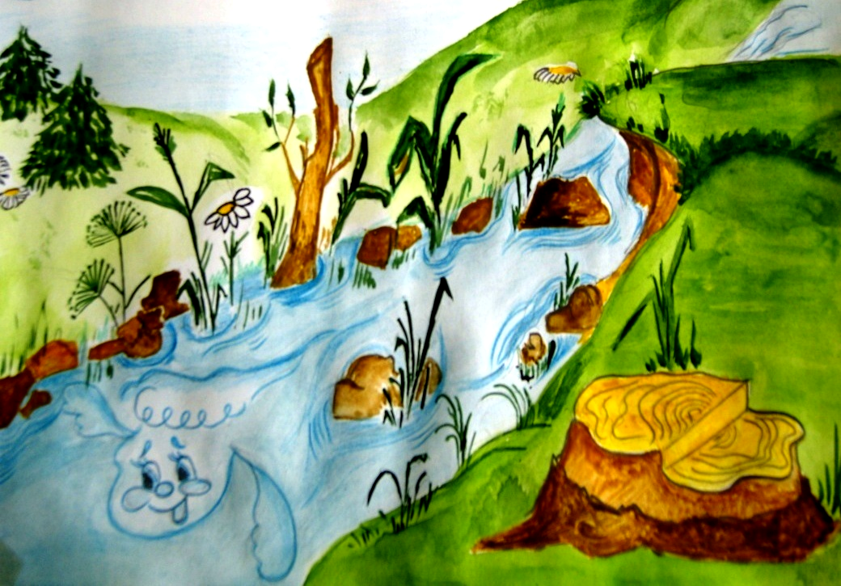

кристальная. Могли они напоить водой растения и животных, даже лесной путник мог без вреда испить водицы из ручья.
Познакомил ручеёк Капельку со своими братьями, другими такими же ручейками. Переплелись они, и превратились в маленькую речушку. Понравилось Капельке гулять по лесным просторам, хотя вода в ней текла уже не так быстро, но всё ещё была чистой и прозрачной.

6
перебинтовала лапку и посадила его в корзину. Позвала бабушку, и давай ей рассказывать, о том, что в лесу твориться: « Да как же так можно, бабушка? Неужели люди не понимают, что нельзя загрязнять лес, нельзя вырубать деревья, нельзя срывать редкие растений. Ведь это же грозит экологической катастрофой». «Да, милая, не ценят люди того, что имеют», - подтвердила бабушка. А внучка в ответ: «Надо срочно исправлять ситуацию, но одной мне не справиться».
Послала она телеграмму в город своим друзьям из волонтерского отряда. Попросила у них помощи. Ребята, не раздумывая, согласились. Приехали они в деревню, привезли мусорные мешки. Несколько дней собирали мусор в лесу, подвязывали сломанные деревья. Очистили лес.
Воздух в нем стал чистым и свежим. Распустились цветочки, запорхали бабочки, запели птички, вернулись в свои норки звери. Бабушка была очень рада и горда своею внучкой и её друзьями. А жителям деревни стыдно стало,

15
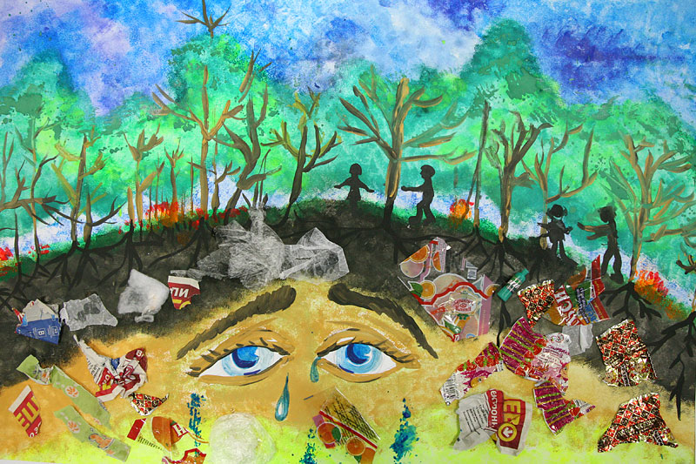

деревца поломаны, птички на деревьях поют, почти все звери разбежались. Совсем в лесу пусто стало. Идёт она и видит, под березкой сидит зайчишка и плачет. Подошла к нему Машенька, и заметила, что зайчишка поранил лапку об жестяную банку. «Не плачь маленький, - говорит Машенька, - я тебе помогу». Подхватила она его и понесла к бабушке.
Пришла домой, обработала зайчишке ранку,

14
Капельке нравилось путешествовать с Речкой. И вот однажды они очутились в городе. Здесь не росли ели и берёзы, зато стояли огромные дома, в которых жили люди. Очень они были рады появлению Реки в их городе, и попросили её остаться. Река согласилась и её заковали в каменные берега.
Сначала всё было хорошо, люди любовались рекой. У Капельки появились новые друзья в виде рыб и растений. По реке стали ходить корабли и пароходы. Люди любили купаться в Реке, и загорать на её берегу.
Годы шли, люди привыкли к Реке, и стали делать всё, что им вздумается. Однажды на её берегу построили завод, из трубы которого потекли грязные потоки. Потемнела Река от печали, вода в ней стала мутной и грязной. Потемнела и помутнела и Капелька. Грустно и печально стало ей от такого обращения людей к Реке. А они продолжали загрязнять речку. Люди бросали в неё разные ненужные вещи: банки, бутылки, палки, мыли в ней машины, стирали

7
бельё. Капелька очень переживала, почему никто из горожан не думает, что Река – тоже живая. Почему люди так плохо к ней относятся, ведь она их поила, крутила турбины электростанций, защищала в жаркие дни от зноя.
Однажды проходивший по реке танкер, разлил в воду нефть. Почернела река, все речные жители: рыбы, растения стали задыхаться без воздуха. Совсем заболела речка. Подумала Капелька и обратилась к Реке с мольбой, - «надо что-то делать, хватит терпеть и ждать, когда люди опомнятся. Надо уходить от них, иначе ты станешь мертвой рекой». Позвала Капелька на помощь речных жителей: «Река всегда была для вас родным домом, а теперь пришла беда, люди загрязнили Речку и она заболела. Мы должны ей помочь, и тогда, она уведет нас в другие края, подальше от этих неблагодарных людей».
Откликнулись речные жители, очистили речку от грязи. Излечилась речка, ожила, вдохнула новых сил, и побежала в край своего детства, туда, где растут ели и берёзы, где человек лишь

8
не обидит. То зайчишку яблочком угостит, то белочке шишек поможет набрать, то лисичке -сестричке молочка от бабушки принесёт. И все они при встрече бежали к ней, как к родной. А она всех погладит, приголубит, приласкает.
Лес был просто волшебным, чистым, и всем зверям и птицам жилось здесь очень хорошо. Лес кормил не только зверей, он щедро одаривал своими дарами всех жителей деревни. Кто-то любил ходить в лес за грибами, ягодами, орехами, кто дрова рубить, а кто прутья и кору для плетения заготавливать. Всех лес кормил и выручал.
И не понятно, по какой причине, стали люди небрежно относиться к лесу. Кто пикник устроит и мусор за собой не уберет, кто редкие цветы и травы срывает, молодые деревца ломают, то ягодные полянки все вытопчут. И никто не задумывался, что лес от этого страдает.
Приехала в очередной раз Машенька к бабушке в гости и пошла в лес погулять. Пришла и не узнала его совсем. Все тропинки истоптаны,

13

Автор сборника
студент
Ярославского филиала ПГУПС
Оленичев Илья Александрович

болеть звери и птицы. Ведь для того, чтобы вылечить воздух, нужны деревья, а Кощей их почти все вырубил.
Всем стало понятно, что принёс беду он в их лес. Собрались тогда звери и пошли к Кощею, чтобы рассказать ему, как плохо им жить без чистого воздуха, что они стали болеть. А Кощею всё ни по чём: «Да зачем нужен этот воздух, кто он такой, я вообще его не вижу!»
Тут на помощь к лесным жителям пришла какая - то невиданная сила. Завертелась, закружилась вокруг Кощея, подхватила его и унесла в космическое пространство. Оказался Кощей на неведомой для него планете, где воздуха совсем мало. Стал Кощей задыхаться. Заплакал, взмолил о пощаде. Пожалела его невиданная сила, и вернула обратно в лес. Очутился он на полянке у своего дома, посмотрел вокруг, и осознал, что натворил. Пошёл он к зверям и птицам просить прощения. А звери повели его к Мудрой Сове. Она сказала, чтобы вылечить воздух в нашем лесу нужно посадить новые деревья.

19
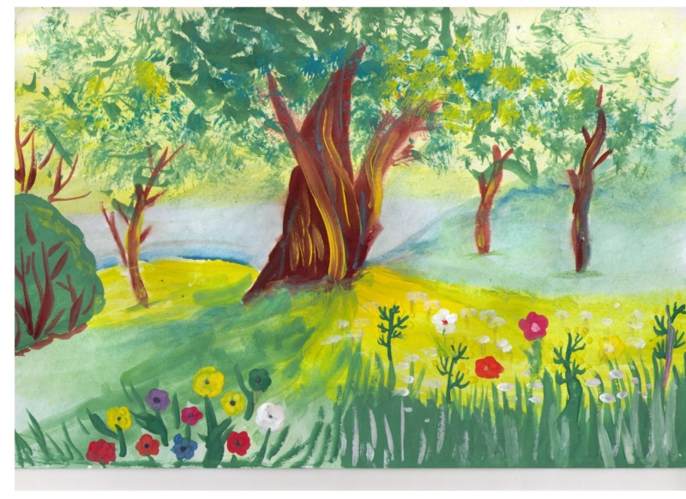

на лугу. И всем она готова была прийти на помощь, ведь у неё было очень доброе сердце. По утрам она любила гулять в лесу. Каждая тропинка, каждая полянка была ей здесь знакома. Кругом была такая красота, глаз не отвести. Грибов и ягод сколько хочешь можно найти. В лесу этом жили очень миленькие зверушки. Они привыкли к Машеньке, ведь она никого никогда

12
редкий гость.
Тем временем жители города очень огорчились что река покинула их город. Очень трудно стало им жить без реки: остановились заводы, не стало света в домах, исчезла вода из крана, нечем было умыться, напиться, без воды нельзя было сварить еду. Жизнь в городе остановилась.
И тогда собрались жители на общее собрание. Самый старый житель города сказал: "Я знаю, почему от нас ушла река. Когда я был маленьким, я купался в её чистой воде, она поила и кормила нас, а мы этого не ценили, и очень обидели её, загрязнив её воду. Мы должны найти Речку, и попросить у неё прощения. Я предлагаю отправиться в дальние страны к ней на поклон, предложить ей свою дружбу и просить, чтоб она к нам вернулась".
Несколько смелых и выносливых жителей отправились на поиски Реки. Долго они её искали, а когда нашли даже не сразу узнали её, такая она была чистая и прозрачная, что даже было видно как резвятся рыбы в её воде. Стыдно стало людям

9
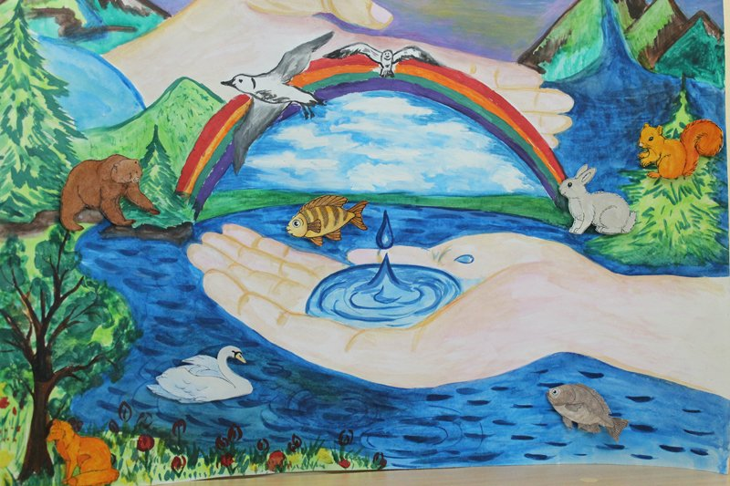

стали они просить у Реки прощения, попросили её вернуться в город, пообещали заботиться о её чистоте. Обрадовалась Капелька такому событию, что люди опомнились и попросили прощение. Обратилась она к Реке, попросила простить людей, и не держать на них зла. Река была доброй, простила она людей и вернулась в город. Обрадовались горожане, убрали весь мусор, построили очистные сооружения, стали с трепе -

10
том следить за её самочувствием и здоровьем. Даже устроили грандиозный праздник в честь возвращения Реки.

Волшебный лес

Жила-была очень добрая девочка Машенька. Любила она ездить в гости к бабушке в деревню. Всё ей здесь казалось каким-то волшебным и удивительным. В бабушкином лесу жили озорные птички, которые каждое утро будили Машеньку своим пением. И ей это очень нравилось. Она распахивала окно, и протягивала им в ладошке свежие зёрнышки. А воздух, воздух у бабушки в деревне был настолько удивительно чистым, что им можно было напиться. Ведь недалеко от бабушкиного дома простирался большой лес.
Машеньке было совсем не скучно в деревне, хотя все её друзья оставались в городе. Здесь в деревне своими друзьями она считала и дивных птиц в бабушкином саду, и животных в волшебном лесу, и пестрых бабочек, порхающих

11

